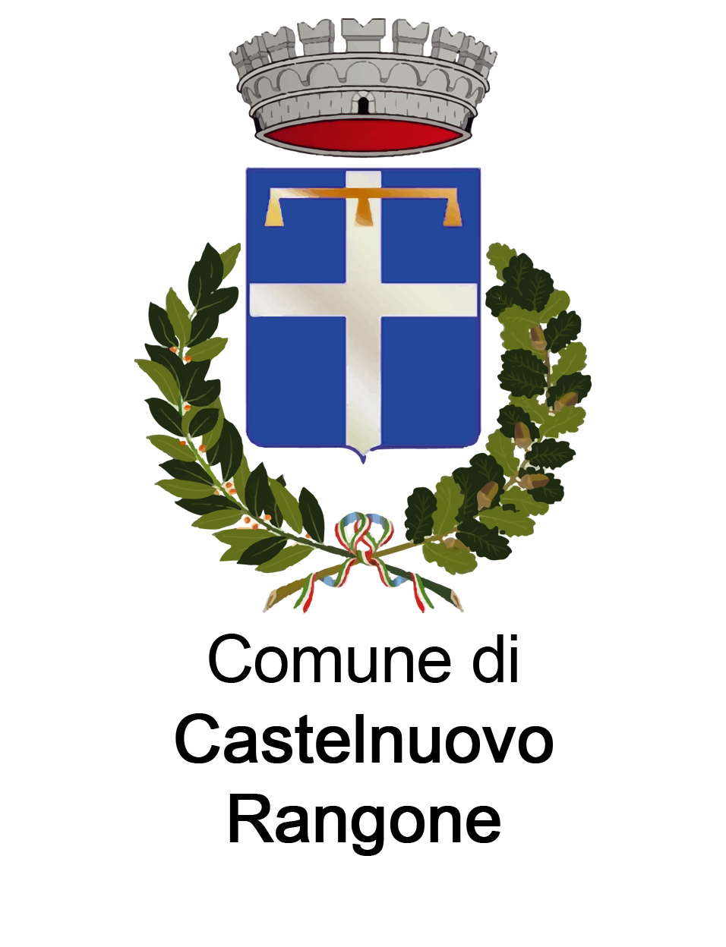

COMUNICATO STAMPA

GEMINI
Il doppio alato, pilastri viventi, e altre cose importanti che non esistono
Giorgia Moretti al CRAC – Castelnuovo Rangone Arte Contemporanea
Via della Conciliazione 1/D Dal 3 agosto 2025 al 5 ottobre.
Finissage alla presenza dell’artista domenica 5 ottobre ore 11.00

Il comune di Castelnuovo Rangone è lieto di annunciare l’apertura della mostra personale di Giorgia Moretti visibile da domenica 3 agosto 2025 fino al domenica 5 ottobre presso il CRAC spazio arte.
Per la prima volta nel modenese, l’esposizione curata da Alessandro Mescoli, Massimiliano Piccinini e Giorgia Cantelli , presenta una selezione di opere recenti ed inedite dell’artista romagnola, la cui ricerca attraversa i territori del doppio, della soglia e dell’alterità, per mezzo della pittura. << Sempre con uno sguardo sospeso tra sogno e osservazione scientifica, spiegano i curatori, Giorgia Moretti costruisce universi visivi abitati da figure sfuggenti, esseri immaginari e selve, in una continua tensione ed evoluzione tra forma e dissolvenza. Metamorfosi fiabesche che trasmettono un inesausto fascino sull’artista, conducendoci oggi al sentimento interiore di Giorgia. Quest’ultimo, protetto da un intricato giardino, misterioso ed inesplorato territorio notturno, cela, svelando, la delicata poetica dell’autrice. Descrive così l’artista il suo mondo fantastico: << Lo immagino come nella poesia di Baudelaire, Corrispondenze: “La natura è un tempio dove pilastri vivi mormorano a tratti indistinte parole...” All’ingresso , continua l’artista, non troviamo infatti due colonne Cariatidi, ma due gemelle, che come spiriti del bosco mi sussurrano di entrare, per specchiarmi nel buio che si apre in mezzo a loro, e lì immergermi. Un giorno in questo paese delle meraviglie ho incontrato un'altra me >>.
La mostra si sviluppa in dialogo con lo spazio del CRAC, che accoglie e amplifica la dimensione intimista e simbolica dell’opera, rendendola esperienza emotiva per il visitatore soprattutto nelle ore notturne.
Il finissage con un evento conclusivo, aperto al pubblico e con la partecipazione dell’artista, si terrà domenica 5 ottobre 2025 alle ore 11, in occasione di un incontro finale accompagnato da un brindisi. La mostra resterà sempre visitabile dall’esterno attraverso le ampie vetrate dello spazio espositivo.

Biografia
Giorgia Moretti (Bellaria, 1980) si diploma con lode presso l’Accademia di Belle Arti di Bologna nel 2004. Vive e lavora a Bellaria Igea Marina (RN). La sua ricerca esplora i temi del corpo, della metamorfosi, del sogno e della natura, attraverso un immaginario raffinato e personale, che attinge all’iconografia scientifica e al mondo animale e vegetale. Ha esposto in numerose mostre personali e collettive, tra cui: Biennale del Disegno di Rimini, Selvatico (Cotignola), HAURA-E – Favole su fodera (Rocca Malatestiana di Verucchio), Melting (Cesena), Favole (Parigi), Phantasma (Castello degli Agolanti, Riccione), e ha partecipato al collettivo performativo Symbióō. Le sue opere fanno parte di collezioni pubbliche e private.

Informazioni
GEMINI - Il doppio alato, pilastri viventi, e altre cose importanti che non esistono

A cura di Alessandro Mescoli, Massimiliano Piccinini e Giorgia Cantelli
spazio CRAC via Della Conciliazione 1D di Castelnuovo Rangone,
dal 3 agosto al 5 ottobre 2025 , finissage domenica 5 ottobre ore 11.00

Assessore alla cultura : Stefano Solignani
Ufficio Cultura : Perla Cecoli, Mattia Simonini
Ufficio comunicazione e social media: Luca Beltrami, Giorgia Cantelli

INFORMAZIONI
cultura@comune.castelnuovo-rangone.mo.it www.comune.castelnuovo-rangone.mo.it info : Telefono : 059/534802

